Rejeito de vermiculita comparado ao método convencional de viveiros florestais na produção de mudas de sabiá (Mimosa Caesalpinifolia Benth)

Artur D. V. Gomes²; Maria J. de H. Leite² ; Rivaldo Vital dos Santos³

Resumo

O presente trabalho objetiva avaliar o crescimento de mudas de sabiá, em substratos compostos de rejeitos de vermiculita, comparando com o substrato convencional utilizado nos viveiros florestais. Empregou-se na formulação do substrato, uma mistura de rejeitos de vermiculita fino e ultrafino, e esterco bovino. Como fonte de fósforo utilizou-se o superfosfato simples e a fonte de potássio foi usado uma solução de KCl. Os tratamentos consistiram de sete doses de matéria orgânica (0, 5, 10, 15, 20, 25 e 30%) V/V, três níveis de fertilizantes químicos PK (P: P0, P100, P200 mg/kg). e (K: K0, K100, K200 mg/kg), com quatro repetições. Com a aplicação de doses de fósforo e potássio pode-se verificar que houve uma maior produção de matéria seca da parte aérea e radicular, não diferenciando estatisticamente a produção das mesmas, entre as doses de 100 e 200 mg kg-1 na produção de massa seca da parte aérea, já a produção de massa seca radicular mostrou um maior acréscimo na maiores doses de fósforo e potássio. A aplicação de fósforo, potássio e esterco bovino, mostrou-se benéfica, recomendando-se o uso de substrato de vermiculita e esterco na dosagem de (30%), e aplicação de fosforo e potássio a 100 mg kg-1 para a produção de mudas de sabiá.

Palavras-chave: matéria orgânica, adubação, potássio e fosforo

Vermiculite tailings compared to the conventional method of forest nurseries to produce seedlings of thrush

Abstract

The present study aims to evaluate the growth of seedlings of thrush in substrates composed of vermiculite taileings, compared with the conventional substrate used in forest nurseries. Was employed in the formulation of the substrate, a mixture of vermiculite tailings fine and ultrafine, and cattle manure. As a source of phosphorus used the superphosphate and potassium source used was a solution of KCl. The treatments consisted of seven levels of organic matter (0, 5, 10, 15, 20, 25 and 30%) v / v, three levels of fertilizers PK (P: P0, P100, P200 mg / kg). and (K: K0, K100, K200 mg / kg) with four replications. With the application of phosphorus and potassium can be seen that there was a higher dry matter production of shoots and roots, not differing statistically from the same production between doses of 100 and 200 mg kg-1 in the mass production shoot dry, since the production of root biomass showed a greater increase in higher levels of phosphorus and
________________________________
*Autor para correspondência.
Recebido para publicação em .............................; aceito em ...............................
²Graduandos em Engenharia Florestal, UFCG, Caixa Postal 64, 58708-110, Patos – PB; maryholanda@gmail.com; arturvieira1@hotmail.com
3Prof. Unidade Acadêmica de Engenharia Florestal, UFCG, Caixa Postal 64, 58708-110, Patos – PB; rvital@cstr.ufcg.edu.br

potassium. The application of phosphorus, potassium and cattle manure was beneficial, recommending the use of a substrate of vermiculite and manure dosage (30%), and application of phosphorus and potassium at 100 mg kg-1 for the production of seedlings thrush.

Key words: organic matter, fertilizer, potassium and phosphorus

INTRODUÇÃO

As atividades mineradoras nas regiões semiáridas da paraibana vêm apresentando grande expressão socioeconômica atribuída à exploração de minérios, resultando em uma grande quantidade de subprodutos ou rejeitos que são estocados nos pátios das empresas ou áreas adjacentes, recobrindo os solos com expensas camadas que por sua vez impedem a germinação de sementes de várias espécies, provocando assim, a inexistência da sucessão natural, consequentemente causando impacto ambiental negativo. Há uma premente busca por técnicas que possam dar utilidade agrícola aos mesmos. Dentre os diversos subprodutos destaca-se a produção de rejeitos de vermiculita principalmente nos municípios de Junco do Seridó e Santa Luzia-PB.
Por tratar-se de um subproduto biologicamente inerte e quimicamente com alta concentração de K, porem de lenta liberação, há a necessidade de suplementação com adubos orgânicos e químicos, de modo que o substrato apresente condições químicas e físicas adequadas ao crescimento vegetal. O rejeito previamente tratado apresenta grande potencial na utilização em áreas degradadas ou mesmo como substrato para produção de mudas em viveiros florestais.
No Nordeste brasileiro, é crescente a necessidade de se aumentar a geração de renda ao mesmo tempo em que se mantenha a qualidade ambiental. Uma das alternativas é a utilização de plantas nativas para produção de estacas, moirões e energia, sendo assim o Sabiá destacasse (Mimosa caesalpiniaefolia Benth.), por apresentar múltiplas utilidades: Madeira, medicina caseira (casca), ornamental, restauração florestal, fonte importante de néctar e pólen para abelhas, forragem e constituintes químicos (látex) além de apresentar um papel muito importante para o enriquecimento do solo, com N, tanto na recuperação do solo depois de cultivado, como em sistemas agroflorestais (Maia, 2004). Por ser uma espécie de moderado crescimento, também sua madeira é utilizada para produção de carvão, apresentando peso específico em torno de 0,87 g/cm³ e um teor de carbono fixo de aproximadamente 73%. Tais características qualificam a mesma como uma boa opção para o semiárido brasileiro. Atualmente, nas áreas irrigadas do Vale do Rio São Francisco, as estacas têm sido amplamente comercializadas e utilizadas, principalmente, como tutores para apoio e sustentação das plantações (RIBASKI et al., 2003).
A maioria dos substratos usados nos viveiros florestais tem em sua composição: matéria orgânica e fertilizante, e no semiárido, esse solo provém de camadas superficiais de áreas de baixio, promovendo mais degradação ambiente e restringindo a agricultura. Devido à grande importância das práticas das mineradoras e aos elevados custos dos viveiros com substratos, busca-se, através desta pesquisa, encontrar uma alternativa para minimizar os efeitos impactantes que os rejeitos causam à natureza, disponibilizando material gratuito para os viveiros e produtores rurais, apenas havendo custos com transporte para o mesmo e assim, resolver parte dos problemas das indústrias. Dessa forma, o presente trabalho objetiva avaliar o crescimento de mudas de sabiá, em substratos compostos de rejeitos de vermiculita, comparando com o substrato convencional utilizado nos viveiros florestais.

MATERIAL E MÉTODOS

O experimento foi conduzido em telado à 50% de sombreamento, no viveiro do Centro de Saúde e Tecnologia Rural, Campus de Patos - PB, pertencente à Universidade Federal de Campina Grande.
No presente trabalho usou-se na formulação do substrato, mistura de rejeitos de vermiculita fino e ultrafino, coletados na mineradora Pedra Lavrada no município de Santa Luzia-PB, o esterco bovino foi coletado na fazenda NOPEARIDO. Como fonte de fósforo utilizou-se o superfosfato simples e a fonte de potássio foi usado uma solução de KCl. O delineamento utilizado no experimento foi o DIC com esquema fatorial 7x3 com quatro repetições. Os tratamentos consistiram de sete doses de matéria orgânica (0, 5, 10, 15, 20, 25 e 30%) V/V, três de fertilizantes químicos PK (P: P0, P100, P200 mg/kg) e (K: K0, K100, K200 mg/kg), com quatro repetições. O fertilizante de fósforo foi aplicado sob a forma de pó 30 dias antes da semeadura, enquanto o fertilizante potássico sob a forma de solução. O experimento foi acrescido de mais quatro vasos com substratos convencionais, (barro+MO) na proporção de 2:1, totalizando 88 vasos todo o experimento. Após a aplicação dos tratamentos efetuou-se a semeadura (6 sementes/vaso) da espécie sabiá, Após 15 dias da germinação foram efetuados o desbaste deixando 01 planta vaso⁻¹. A cada 15 dias foram efetuadas medições da altura das plantas de sabiá, por meio de uma régua graduada em (cm), e diâmetro do coleto, através de paquímetro digital de precisão (0,01mm), e contagem manual do número de folhas. As mudas permaneceram por um período de 75 dias em telado, logo após esse periodo procedeu-se o corte das plantas ensacada com em sacos de papel, levadas para estufa à 65º C até a estabilização de seu peso, em seguida foi efetuada a pesagem da parte aérea e radicular. As análises estatísticas foram feitas com o programa estatístico SISVAR versão 6.0. Após análises de variância aplicou-se regressão polinomial para as doses de matéria orgânica e teste de Tukey para a fertilização PK.

Resultados e discussão

Independentemente da fertilização fosfatada e potássica observou-se aumento linear na massa seca da parte aérea das raízes, das mudas de sabiá cultivada em substrato de vermiculita, ao se aplicar doses crescentes de matéria orgânica, (figura 1).
Coelho et al. (2006) trabalhando com diferentes fontes de matéria orgânica e plantas de Paricá (Schizolobium amazonicuma) obteve os melhores resultados de pesos verde e seco da parte aérea das plantas, Carvalho Filho et al. (2002), observando o peso seco das folhas, caule e raiz, em substratos que continham em sua composição esterco bovino também observou um aumento significativo nas mudas de Cássia grandis. Este acréscimo pode ser atribuído devido à matéria orgânica fornecer vários nutrientes essenciais às plantas.
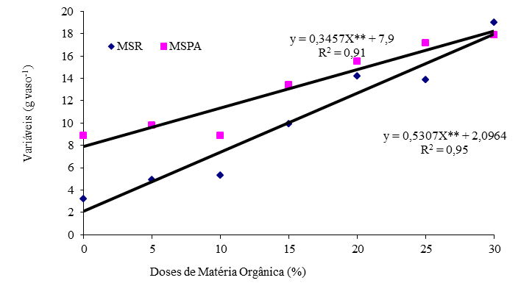
Figura 1. Matéria seca das raízes e da parte aérea em função das doses de matéria orgânica

Considerando-se as doses de fósforo e potássio constata-se que na ausência de PK ambas variáveis aumentaram linearmente quando as doses de matéria orgânica variaram de 00 a 30 %, com maior incremento para a massa seca das raízes, (figura 2). Quando aplicou-se 100 mg kg⁻¹ (figura 03) e 200 mg kg⁻¹ (figura 4) de P e K verificou-se também um acentuado aumento na biomassa aérea e radicular das mudas de sabiá.

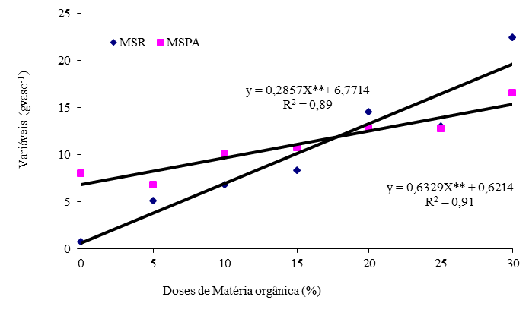
Figura 2. Matéria seca das raízes e da parte aérea em função das doses de matéria orgânica, na ausência de fósforo e potássio
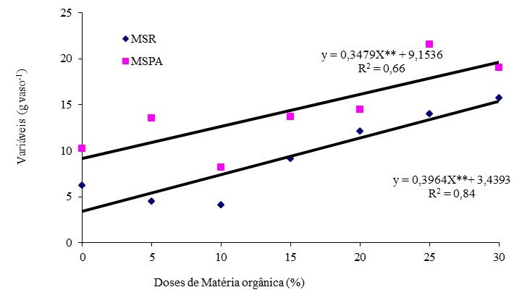

Figura 3. Matéria seca das raízes e da parte aérea em função das doses de matéria orgânica, com aplicação de 100 mg kg⁻¹ de fósforo e potássio

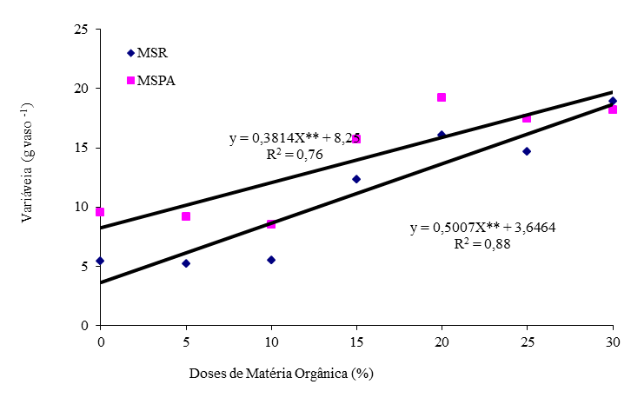
Figura 4. Matéria seca das raízes e da parte aérea em função das doses de matéria orgânica com aplicação 200 mg kg⁻¹ de fósforo e potássio

Com a aplicação de doses de fósforo e potássio pode-se verificar que houve uma maior produção de matéria seca da parte aérea e radicular, não diferenciando estatisticamente a produção das mesmas, entre as doses de 100 e 200 mg kg⁻¹ na produção de massa seca da parte aérea, já a produção de massa seca radicular mostrou um maior acréscimo na maiores doses de fósforo e potássio. Gonçalves et al. (2010) trabalhando com sabiá e três diferentes tipos de solo, verificou que o crescimento das mudas sem a aplicação de nutrientes foi significativamente inferior quando comparados aos que receberam adubação, provando que a fertilização favorece um maior crescimento das plantas.

Tabela 1. Fertilização P e K nas produções de massa seca da parte aérea (MSPA) e de raiz (MSR)

PK | MSPA | MSR
-- mg kg⁻¹ -- | ------------- g vaso⁻¹ ----------
00 | 10,7b | 8,9b
100 | 14,4a | 9,4ab
200 | 14,0a | 11,1a
Nas colunas, números seguidos de letras distintas diferem a 5 % de probabilidade pelo teste de Tukey.

Visualiza-se na tabela 1, que quando comparado o substrato de vermiculita + matéria orgânica na dose de (30%) com o substrato convencional, observa-se que o substrato de vermiculita + matéria apresentou um aumento significativo (p<0,05) tanto na massa seca da parte aérea quanto das raízes de sabiá, variando de (16,5 e 22,4 g vaso⁻¹) respectivamente, exceto para a altura que variou de (58,0 a 63,7cm), diâmetro (5,0 a 6,0 mm) e número de folhas (8 a 11), não apresentados efeitos significativos quando comparado com o substrato convencional. Diferentemente de (Coelho et al.; 2006), que obteve os melhores resultados de pesos verde e seco da parte aérea das plantas de Paricá (Schizolobium amazonicuma), com os substratos mistura de esterco bovino + terra vegetal e areia, respectivamente. O mesmo comportamento foi observado para peso verde de raiz. Já (Carvalho Filho et al., 2002) obtiveram os melhores resultados para peso seco de folhas, caule e raiz, em substratos que continham em sua composição esterco bovino. Por sua vez, (Lima et al., 2002) observaram que a biomassa seca da parte aérea das plantas de Anonna foi significativamente superior no substrato terra vegetal, em comparação com os demais substratos testados (vermiculita, areia lavada e serragem). Em trabalho relatado por (Trajano et al.; 2010) revela que o pinhão-manso apresentou boa produção em relação a sua massa seca quando submetida a dosagens de substratos. E que esta variável pode ser quando os rejeitos participam com mais de 50% do substrato.

Tabela 2. Avaliação do diâmetro, altura, número de folhas, massa seca da parte aérea e da raiz do sabiá nos vários substratos

Substrato | MSPA | MSR | Altura | Diâmetro | NF
 | g vaso⁻¹ | g vaso⁻¹ | cm | mm | -
Convencional | 10,0 b | 2,5 b | 58,0 a | 5,0 a | 8,5 a
VMO₀ | 6,0 c | 1,4 b | 7,5 c | 1,75 b | 7,3 a
VMO₁₅ | 10,7 b | 8,4 b | 35,5 b | 5,5 a | 11,2 a
VMO₃₀ | 16,5 a | 22,4 a | 63,7 a | 6,0 a | 11,7 a
Nas colunas, números seguidos de letras distintas diferem a 5 % de probabilidade pelo teste de Tukey. ^{/1} MSPA = massa seca da parte aérea; MSR = massa seca da raiz; NF = número de folhas; VMO = substrato vermiculita +matéria orgânica (00, 15, 30%)

Conclusões

- A aplicação de fósforo, potássio e esterco bovino, mostrou-se benéfica, recomendando-se o uso de substrato de vermiculita + esterco na dosagem de (30%), e aplicação de fosforo e potássio à 100 mg kg⁻¹ objetivando a produção de mudas de sabiá em viveiros florestais.
- Este estudo recomenda-se o uso de substrato de vermiculita + esterco na dosagem de (30%), para produção de mudas de sabiá em viveiros florestais.

Referências BIBLIOGRÁFICAS

CARVALHO FILHO, J. L. S.; ARRIGONI-BLANK, M. de F.; BLANK, A. F.; SANTOS NETO, A. L.; AMÂNCIO, V. F. Produção de mudas de Cássia grandis L. em diferentes ambientes, recipientes e misturas de substratos. Revista Ceres, v.49, n.284, p.341-352, 2002.

COELHO, R. R. P., SILVA, M. T. C., BRUNO, R. L. A., SANTANA, J. A. S. Influência de substratos na formação de mudas de guapuruvu (Schizolobium parahyba (Vell.) Blake). Revista Ciência Agronômica, v.37, n.2, p.149-152, 2006.

GONÇALVES, E.O.; PAIVA, H.N.; NEVES, J.C.L.; GOMES, J.M. Crescimento de mudas de sansão-do-campo (Mimosa caesalpiniaefolia Benth.) sob diferentes doses de macronutrientes. Sci. For., Piracicaba, v. 38, n. 88, p. 599-609, dez. 2010.

LIMA, A. L.; DORNELLES, A. L. C. Germinação de três espécies de Annona em diferentes substratos. In: Congresso Brasileiro de Fruticultura, 18., 2002, Belém. Resumos... Belém: SBF/Embrapa Amazônia Oriental, 2002. 1 CD-ROM.

MAIA, G.N. Caatinga: árvores e arbustos e suas utilidades. São Paulo: Editora Leitura e arte, 1º Edição. 2004. 413p.

RIBASKI, J.; LIMA, P. C. F.; OLIVEIRA, V. R.; DRUMOND, M. A. Sabiá (Mimosa caesalpiniaefolia) Árvore de Múltiplo uso no Brasil. Comunicado Técnico. ISSN 1517-5030 Colombo, PR Dezembro, 2003.

TRAJANO, E. V. A.; SANTOS, R. V.; BAKKE, I. A.; SOUTO, P. C. Rejeitos de mineradoras como substrato na produção de mudas de pinhão-manso (Jatropha curcas L.). Dissertação de Mestrado. Patos, PB, 24 de novembro de 2010.

